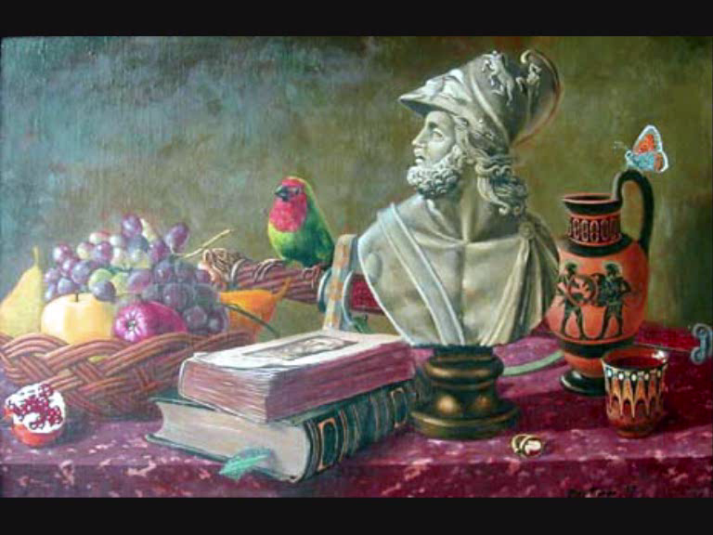

Петраківський навчально-виховний комплекс-
„Дошкільний навчальний заклад- загальноосвітня школа І-ІІІ ст.”
с.Петраківка

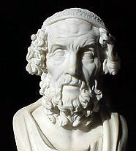

Зарубіжна література 8клас

Тема проекту:

„І я живу з античними богами,

Вже й сам напівлегенда, напівбог”

Ключове питання:
Чому уже 2,5 тисяч років Гомер та його поеми не залишають байдужими людей в усьому світі?

Творча група „ Я-історик”

Наше завдання:
1.Визначити історичне підґрунтя поеми „ Іліада”Гомера
2.Оцінити значення пошукової роботи німецького археолога Генріха Шлімана
3. Створити міні-підручник „Троя не міф, а реальність”

Керівник проекту С.Є.Татарчук –вчитель зарубіжної літератури Петраківського навчально-виховного комплексу „Дошкільний навчальний заклад-загальноосвітня школа І-ІІІ ст.”
с.Петраківка

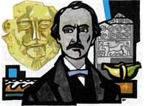

Генріх Шліман (1822-1890)
автор книги „ Іліон: місто і країна троян”

Дискусія учених навколо імені Гомера негативно вплинула на громадську думку - епічному поетові перестали вірити. Поширилося переконання, що Гомер насправді ніколи не існував, так само як і Троя, і Троянська війна. Красою і поетичністю гомерівських поем захоплювалися, але здебільшого їх сприймали як фантастичну й прекрасну казку сивої давнини, у якій усе від початку до кінця було чудовою вигадкою.
Так творіння геніального поета сприймалися до 70-х років XIX століття, коли увесь світ облетіла звістка, що якийсь німець-дилетант Шліман розкопав Трою і знайшов скарб троянського царя Пріама.
***
Генріх Шліман (1822-1890) був геніальною людиною зі складним і важким життям. Змушений самостійно пробивати собі шлях, не закінчивши ліцею, він почав працювати з 14 років. Спробував шукати долі в Америці,але ледве не загинув коло берегів Голландії після корабельної катастрофи, потрапив до торговельної фірми. А в ній, щоб бути корисним, за п'ять років за допомогою винайденого ним самим методу вивчив майже всі західноєвропейські мови, а також російську.
Як представник фірми 20 років пробув у Росії, став мільйонером, багато подорожував. А в 45 років решту своїх днів вирішив присвятити здійсненню дитячої мрії - розшукати Трою. Захоплений з дитинства грецькою античністю, знаючи напам'ять майже усього Гомера (Шліман також досконало вивчив латинську і давньогрець- ку мови), у 1871 р., всупереч усталеній думці вчених про місце розташування Трої, він почав розкопки на величезному пагорбі Гіссарлик (біля Дарданелл).

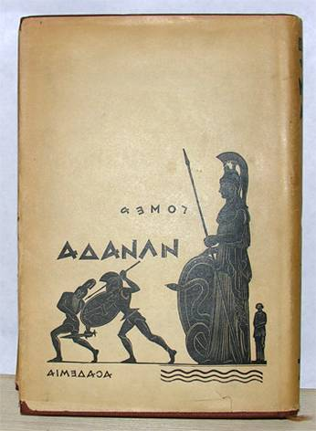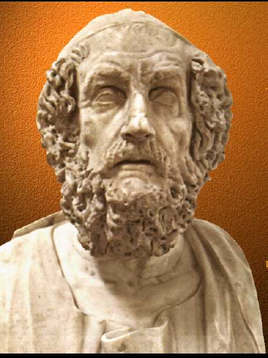

Дитяче захоплення „Іліадою” Гомера
Восьмирічним хлопчиком Генріха вразив малюнок з книги, яку йому на Різдво подарував батько. На малюнку було зображено палаюче місто і герой, що ніс на спині старця, а за руку вів хлопчика в сльозах. Це був Еней. Могутні стіни Трої вразили уяву Генріха і він поклявся, що знайде ці стіни і башти, адже такі величні воїни не могли зникнути безслідно.
На все життя хлопчик полюбив Гомерові вірші. Він знав напам’ять майже всю „ Іліаду”, образи поеми полонили його душу. Довгі роки він виношував ідею віднайти стародавнє місто.
І знайшов Трою та величезний «скарб Пріама».

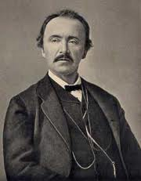
Шлях пошуку
1871 року Шліман прибув до Дарданелли- провінційного містечка на березі однойменної протоки. З невимовним хвилюванням він їхав до селища Гіссарлик, де , за легендами , колись стояла Троя. Турецький уряд дав дозвіл на розкопки за умови, що половина знайденого належатиме Туреччині. Шліману хотілося якнайскоріше знайти стіни стародавньої Трої і довести всьому світові, що Гомер казав правду!
Шліман був аматором в археології. Він гадав , що треба шукати на великій глибині і нехтував залишками будівель, скелетами, черепками, які були майже на поверхні. Перший рік розкопок закінчився невдачею.
Але наступного року розкопки дали результат! Гиссарлицький пагорб відкрив свої таємниці! Давні стіни зі слідами страшних пожеж явили себе світові, далі Скейська брама, далі сховище, повне скарбів (близько 8 000 виробів
із срібла та золота) Знахідки викликали переполох, але науковці вперто не визнавали Трої.

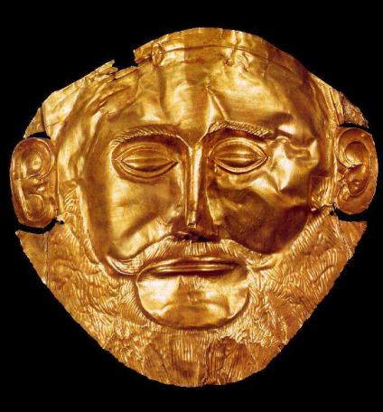

Маска Менелая (із розкопок Трої)

Кабінетні вчені з приводу розкопок Шлімана здійняли страшний галас, обвинувативши його у шахрайстві, розпо -чали кампанію брудних наклепів.
У 1879 році Шліман знову працює на розкопках Трої, враховуючи помилки минулих років. З’ясувалося, що на Гиссарлицькому пагорбі існувало девять міст, які послідовно змінювали одне одного. Троя була шостим містом. Її стіни Шліман знайшов у перші ж роки роботи,шукаючи давніших і глибших пластів, він сам знищив стіни давньої Трої!
Через три роки Шліман з тим самим успіхом провів розкопки в Мікенах і в «могилі Агамемнона» знайшов ще один скарб, що складався із золотих предметів побуту, прикрас, зброї, посмертних масок. Що особливо вразило вченого, у скарбі були деякі речі, докладно описані Гомером у поемах, у тому числі так званий «келих Нестора». Вони, а також написані Шліманом книги про його розкопки, вміщені там фотографії стали переконливими аргументами, що вимагали повної переоцінки уявлень про Гомера. Вивчення його поем завдяки Шліманові було піднесено на якісно вищий щабель, сповнилося яскравим і повнокровним живим життям.

Сучасний вид Трої

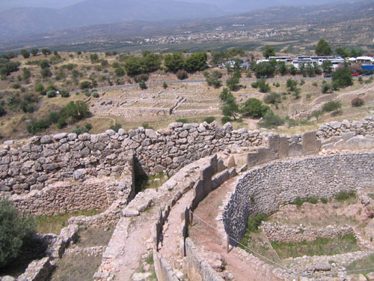

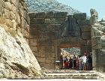
Загадкова Троя

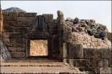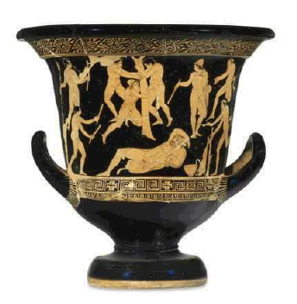

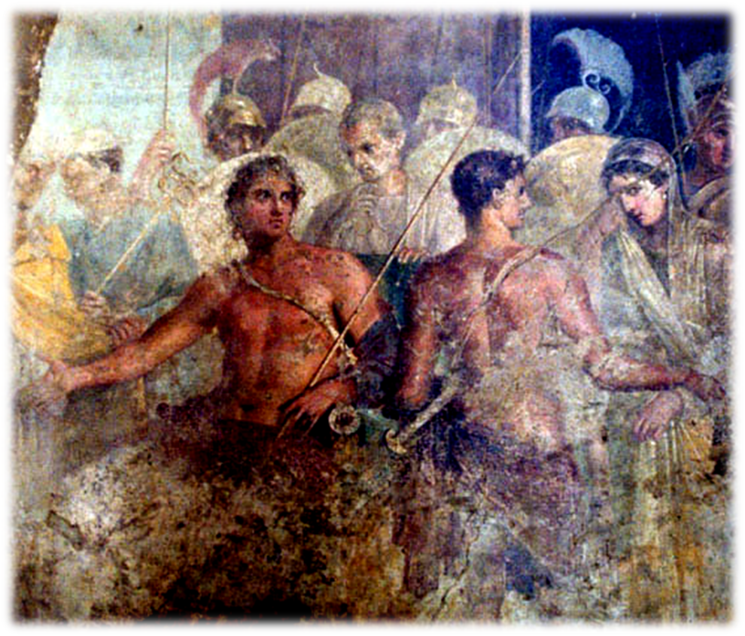

Географічне положення Трої

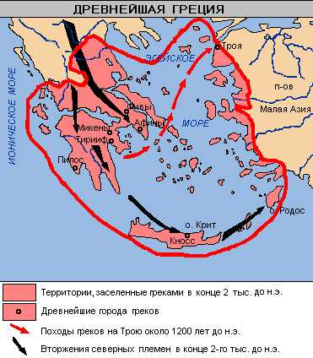

Сучасні вчені вважають, що Троя була розташована в Малій Азії, на узбережжі Егейського моря, поблизу протоки Дарданелли, на шляху до Чорного моря на пагорбі Гиссарлик (територія Туреччини).
Місцезнаходження Трої було обрано дуже вдало. Протока Дарданелла з’єднує Чорне і Егейське море. Місто-Фортеця Троя мала можливість тримати під контролем кораблі , що йшли протокою. Троя , очевидно, була багатим містом, саме через це неодноразово ставала причиною війн.

Історична довідка

Посилаючись на історичні джерела, з’ясовано, що в кінці ХІІІ ст..до н.е. греки напали на місто Трою (Іліон). Війна тривала 10 років(з 1194-1184 рр.до н.е.) Греки здолали опір троянців, взяли місто та знищили його.

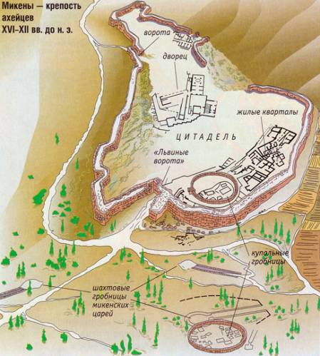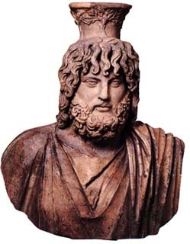

Цар Мікен. Агамемнон скульп.Праксителя
(Античне зображення)
Причини війни залишилися невідомими .Розповідаючи про події цієї війни, Гомер не міг відтворити історичні обставини і реалії тих часів. Писемності ще не було, отже не існувало і якихось документів, що зафіксували б минулі події. Пізніші археологічні розкопки повністю підтвердили цілковиту правдивість Гомера. Адже як справжній художник-реаліст він намагався якнайточніше відобразити свою дійсність. І якщо уважно прочитати поеми, то вони розкриють дуже багато цікавих і різних відомостей про його час.
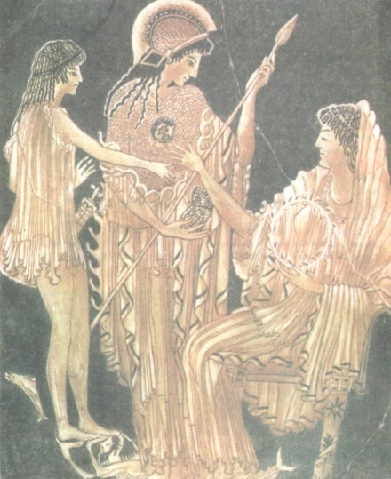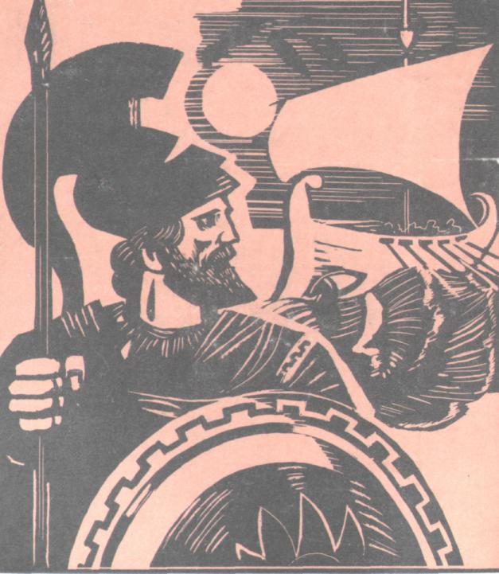

Археологічні знахідки
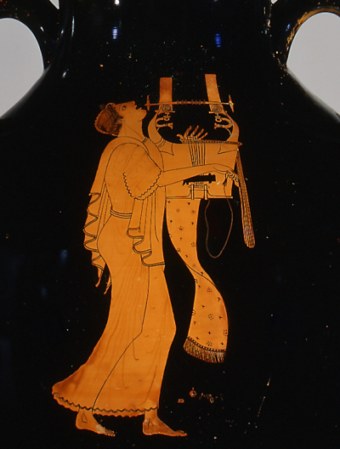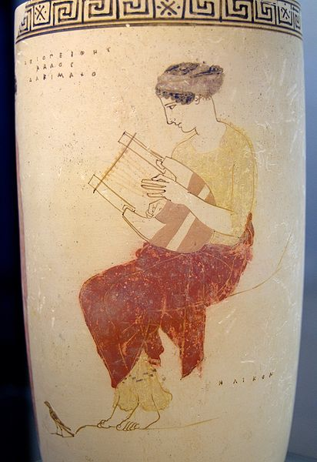
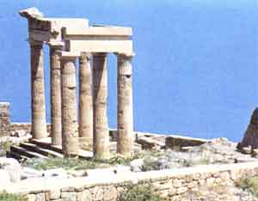

***
Час віддаляє нас від минулого.
Залишаються легенди, які приваблюють нас своєю загадковістю, хвилюють нашу уяву, пробуджують у нас бажання діяти. Генріх Шліман є прикладом людини, яка залишилась вірною своїм дитячим мріям. Всупереч науковцям того часу, він довів, що Троя не міф, а реальність.
Скільки ще таємниць ховається в земних надрах?
Можливо, і в Україні є своя Троя?

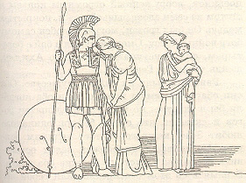

Література
- Антична література: Хрестоматія. 5-9 клас / Укл.
М. Борецький. — 2-е вид., випр. — Львів: Світ, 1998. — 304 с.
2. Гомер. Іліада. Одіссея. — Київ: Молодь, 1982.
3. Коптілов В. У світі крилатих слів. — Київ: Веселка, 1976.
4. Кравець Т. Вивчення античності у 9 класі. Вергілій. Овідій // Зарубіжна література. — 2005. — № 33.
5. Міфи Давньої Греції: Твори давньогрецьких авторів: Навч. посібник: У 2-х кн. / Упор., передм. і коментар А. А. Чічановського. — Київ: Грамота, 2004.
6. Онищенко Е. Щит Ахілла як символ уявлень стародавніх греків про світ та моральні закони в ньому (за поемою Гомера "Іліада") // Зарубіжна література. — 2004. — №5.
7. Рогозинський В. Хто ж ти, Одіссею? Еволюція поглядів / Зарубіжна література в школах України. — 2006. — № 1.
8. Древняя Греция. Книга для чтения / Под ред. Д. П. Каллистова и С. Л. Утченко. — Ленинград: Учпедгиз, 1958.

Зміст
1.Завдання творчої групи „Я-Історик”.................................................................2

2. Генріх Шліман автор книги „ Іліон: місто і країна троян”………………….3

4. Шлях пошуку......................................................................................................5

5. Сучасний вид Трої..............................................................................................7

6. Загадкова Троя....................................................................................................8

7. Географічне положення Трої..............................................................................9

8. Історична довідка...............................................................................................10

9. Список літератури...............................................................................................13



